Seeputzete 2021

Auch in diesem Jahr ließ der Herbst die Blätter von den Bäumen fallen.
Für uns kein Problem, wir haben uns wie jedes Jahr verabredet, um diese mit vereinten Kräften einzusammeln.

Wer dabei sein wollte die vielen Blätter zusammen zu häufen, durfte sich keine Verspätung erlauben. Denn es ging wieder Schlag auf Schlag, da wieder dutzenden Rechen mit im Spiel waren.

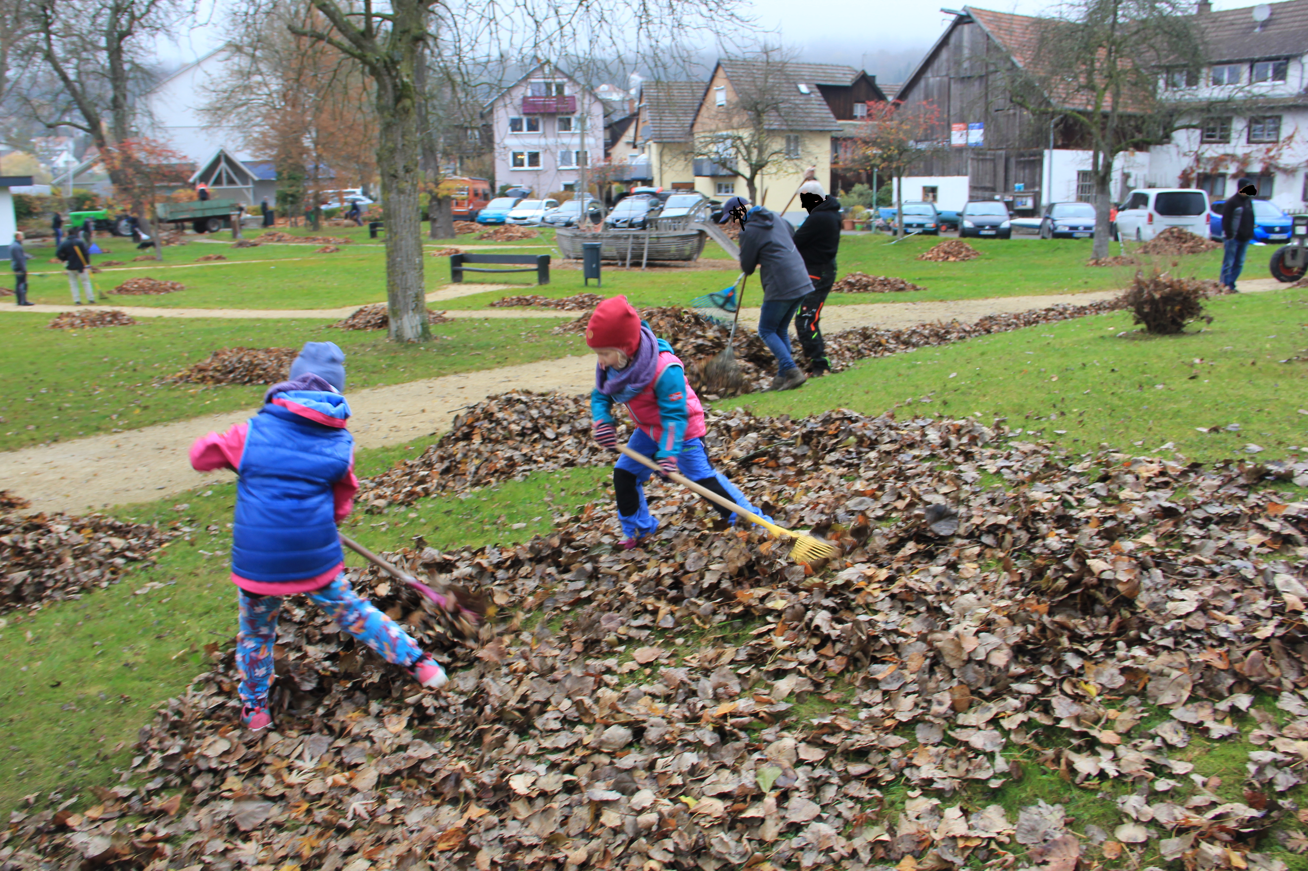

Offensichtlich hat man in den vergangenen Jahren gelernt welches das optimale Werkzeug ist, nicht nur um die Blätter zusammen zu rechen, sondern auch um sie später auf einen der zwei Hänger die im Einsatz waren zu laden.

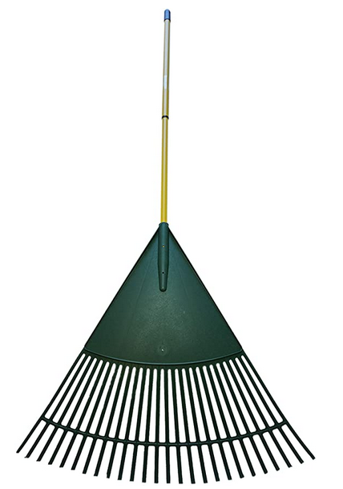
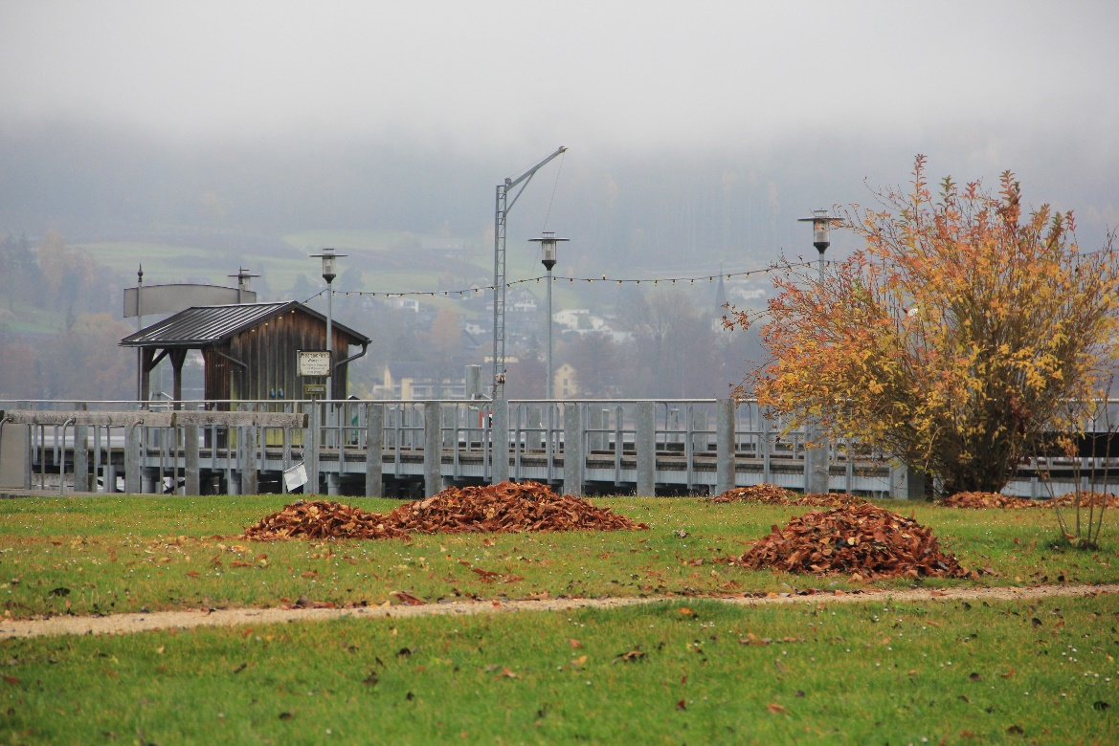

Es war ein typischer Herbsttag am Untersee, kühl und neblig. Da waren Kaffee, Punsch und Glühwein eine willkommene Erwärmung nach getaner Arbeit.
Für eine Stärkung zwischendurch haben wir Fleischkäsbrötchen verteilt.

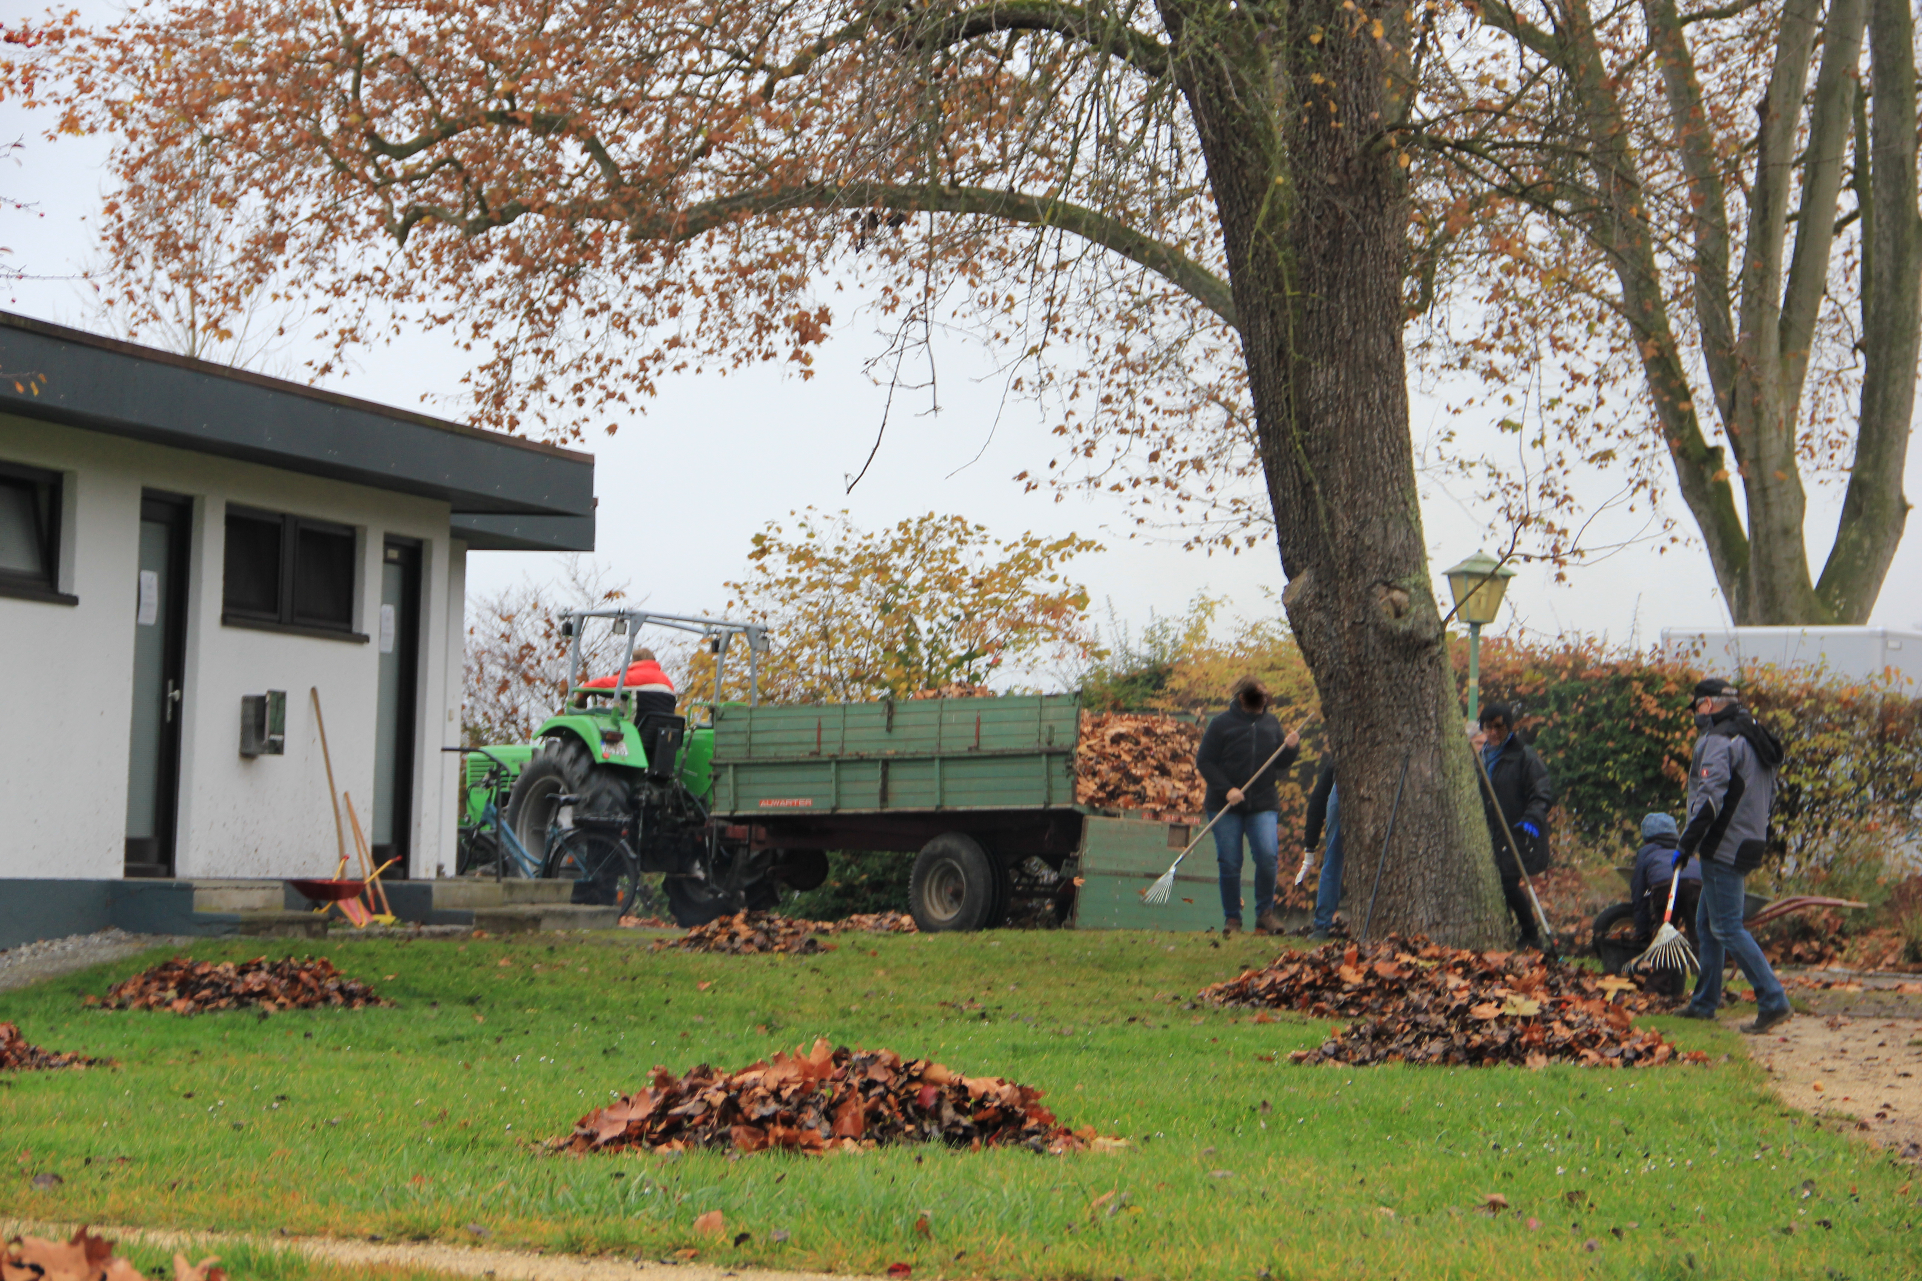

Alles in allem konnten wir unsere Aufgaben, trotz Coronawarnstufe, zügig und mit Freude erledigen.
Das Beisammensein im Anschluss war etwas verhalten, da sich alle vorbildlich an die Abstandsregeln gehalten haben. Nichts desto trotz war es schön, dass wir zum Saisonende nochmal am See zusammenkommen konnten.
